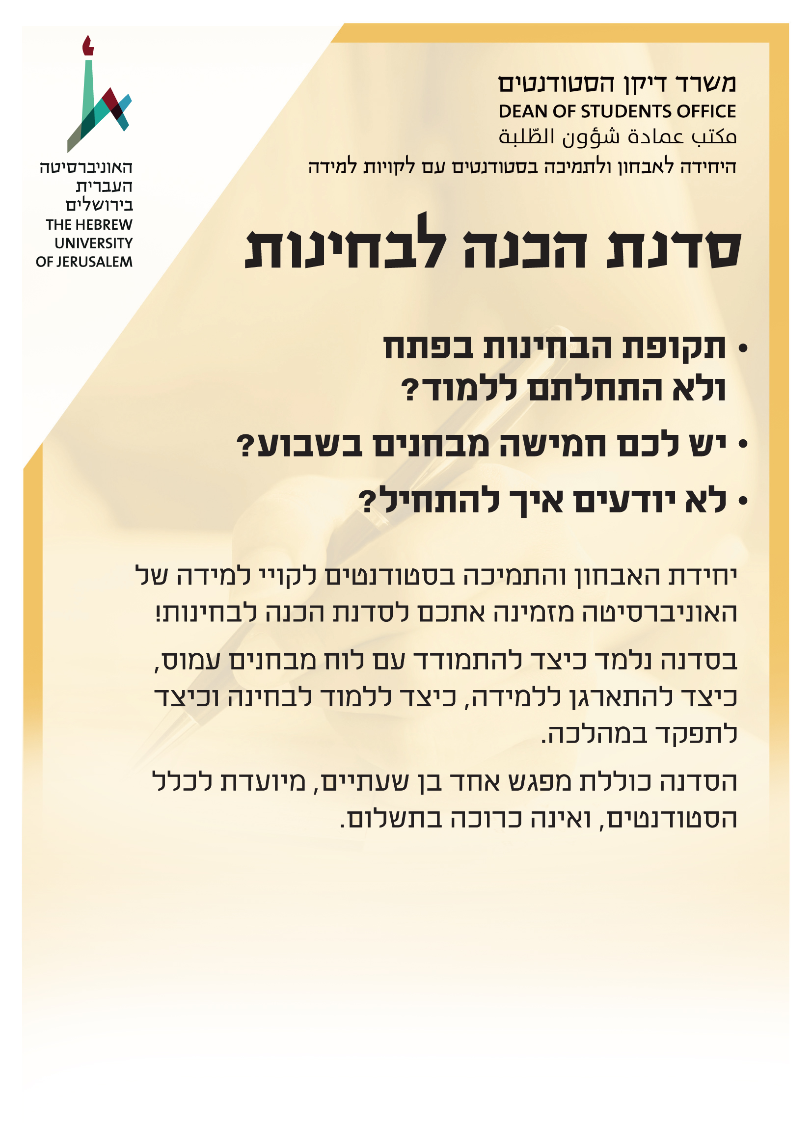

הסדנה בסמסטר הנוכחי הינה סדנה מקוונת, ותעסוק בין היתר בהתמודדות עם למידה מקוונת ובתנאי הקורונה.
עלות הסדנה היא 50 ₪.
מועד 1: יום א' 14/6 בין השעות 12:00-14:00.
להרשמה: liat.farkash@gmail.com
מועד 2: יום ב' 15/6 בין השעות 13:00-15:00
להרשמה: Ldd_workshops@savion.huji.ac.il

ההרשמה מוגבלת ל- 15 סטודנטים בכל מועד.

